User Manual (For officer)

1. ใน Folder ‘/camera’ มีไฟล์ Run_Camera.py เป็นไฟล์ที่ไว้เปิดกล้องเพื่อตรวจจับบุคคลใส่แมสและไม่ใส่แมส

1. ก่อนที่จะทำการรันไฟล์ Run_Camera.py จะต้องตรวจสอบดังนี้

* เปิด Xampp เพื่อทำการเปิด Localhost เข้าถึงฐานข้อมูล สามารถ import file mit(3).sql ใน Folder เพื่อทำการสร้างฐานข้อมูล

* ติดตั้ง Enviroment ตามใน Technical Document

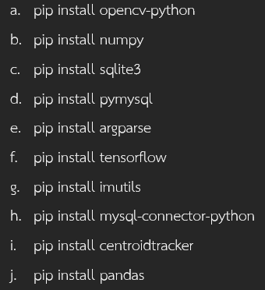

1. 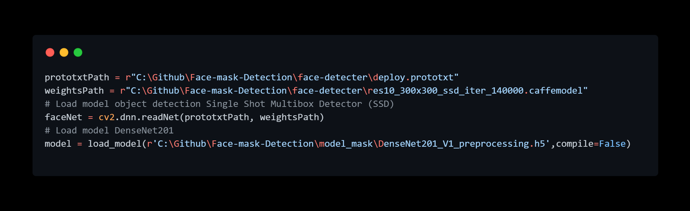ทำการอ้าง path ในส่วนของตัว face detector และ model mask detector ให้ถูกต้อง

ในส่วนของ Model mask detection ให้ทำการ Download ผ่านลิงค์ Google drive (เนื่องจากโมเดลมีขนาดใหญ่จึงไม่สามารถอัพขึ้น GitHub ได้): <https://drive.google.com/drive/folders/1Vc0tY-lCS-F6fe3zxEzXRBJTj3aKnr_s?usp=share_link>

1. ทำการรันไฟล์ Run_camera.py ใน IDE ที่ใช้อยู่หรือทำการรันไฟล์ผ่าน cmd

